Pig рожевий п’ятачок

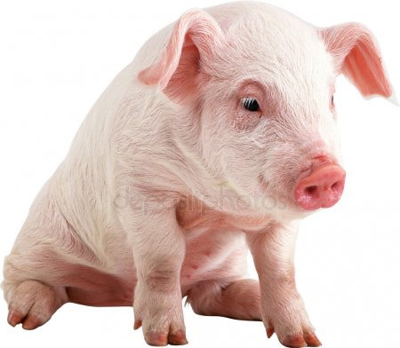
Хто такі свині?

Хто з вас не знає маленького рожевого поросятка – персонажа книги А. Мілна про Віні-Пуха? Ну, звичайно, це - П’ятачок.
Він постійно боїться темряви та багатьох інших речей. Але, не дивлячись на те, що П’ятачок є дуже маленькою тваринкою, йому часто вдається перемагати і здійснювати відважні вчинки.
Цікаво, а які вони, справжні свинки – рожеві п’ятачки? Що ми знаємо про них? І взагалі, чи багато знаємо?

Домашня свиня (лат. Sus scrofa domesticus) - різновид кабана, одомашнена людиною близько 7000 років тому, (за деякими дослідженнями - значно раніше) і поширена головним чином в країнах Заходу, у Східній Азії та в Океанії.
Предком домашніх свиней був дикий кабан. Його давнє ім'я - вепр. Кабан поширений майже по всій Європі. Водиться він в лісових, степових, напівпустельних і тропічних районах Азії. Мешкав і в Африці, але був знищений. Завезений колись в Америку, він легко там акліматизувався. Кабан може жити в хвойних лісах і дібровах, у степах і горах, у напівпустелях і тропіках.
Кабан всеїдний. У нього майже ніколи не виникає проблем з їжею. Жолуді, горіхи, насіння, кореневища, цибулини рослин, ягоди, гриби, трава, плоди диких яблунь і груш, личинки, комахи, жаби, дрібні гризуни, яйця птахів - його влаштовує все.
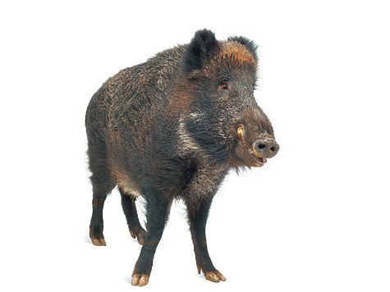

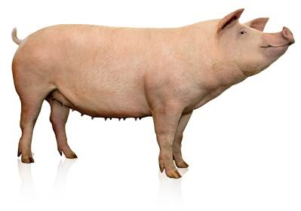

Чому п’ятачок?

П'ятаком або п'ятачком називають не тільки ніс свині, а й, наприклад, невеликий простір, на якому щось відбувається або збирається велика кількість людей. А все за аналогією зі старим російським п'ятаком - великою п'яти копійчаною монетою, якої в наш час в обігу не існує.
Згідно іншої версії, раніше поросята коштували п'ять копійок. Велику рогату худоба лічили за кількістю голів, а свиней по носах. От і казали: «Дай-но мені 3 п'ятачка на алтин!»
Мабуть, прижилося…
У рожевих п’ятачків помірний апетит. Судіть самі: свиня масою 90 кг з'їдає в день в середньому 3,6 кг корму, тобто лише 4% своєї маси. Пелікан масою 8 кг щодня поглинає близько 25% своєї маси. Слону потрібно на прожиток різних продуктів 2% його маси, а пінгвінові - 10%.Це підтверджує те , що чим більший розмір тварини, тим менше вона їсть.

Добавки? Ні, дякую!
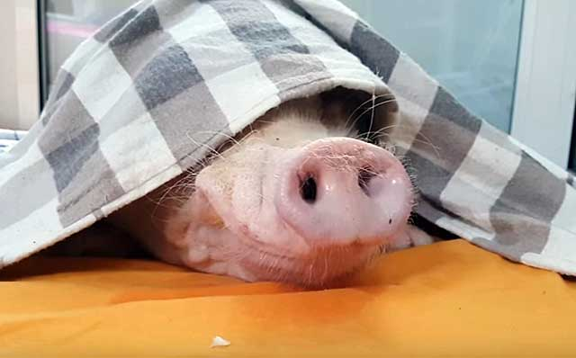

Для свині п'ятачок, як для кішки вуса-головний аналізатор і апарат розвідки. До будь-якої цікавої речі свиня торкається носом, визначає ним своїх і чужих, а також розпушує землю для того, щоб знайти в ґрунті їжу.

Нюх – на заздрість собаці
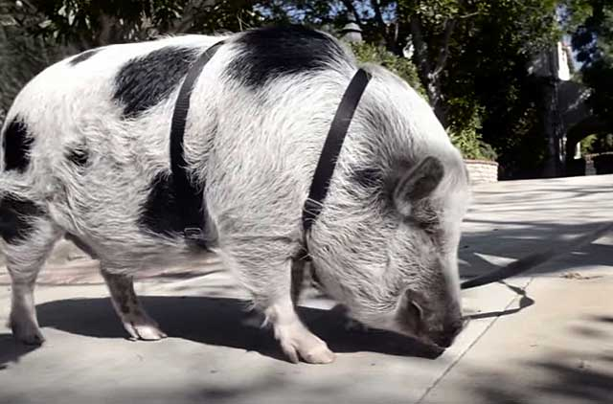

Мабуть, собаки могли би позаздрити рожевим п’ятачкам. Адже у свиней дуже гарний нюх і їх часто використовують для пошуку трюфелів - найдорожчих у світі

грибів, які приховані від людських очей під землею. Такі гриби вважаються делікатесом і коштують близько 600 євро за 1 кг. В деяких країнах вони «служать» на митниці, вишукуючи наркотики і зброю, беруть участь у рятувальних операціях. Наприклад, є такий досвід і у німецького митника, який навчив свиню Луїзу розшукувати наркотики. У цьому їй не було рівних серед поліцейських, і за це вона вперше серед тварин отримала офіцерське звання.
Дива та й годі: чистота - в болоті!
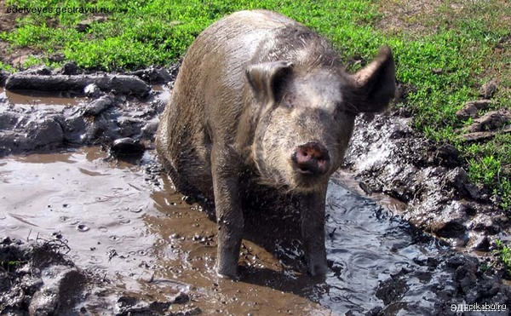
Думка про те, що свині брудні тварини - хибна. Купання в болоті - процедура підтримки гігієни. Так свиня позбавляється від шкірних паразитів, як і багато інших тварин, яких ми, до речі, не вважаємо брудними. Але паразити - не єдина причина, чому свиня "купається в багнюці".
Справа в тому, що свині не пітніють. У них дуже мало потових залоз. Організм свині не може охолоджуватися за допомогою потовиділення, подібно до людського організму. Тому, коли цим тваринам стає особливо жарко, вони забираються знову ж ... в рідкий бруд. Так їм вдається перечекати спеку.
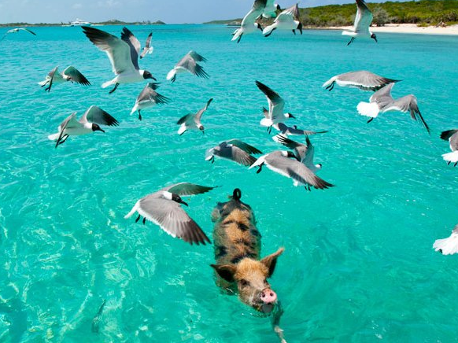
Молодці, бо чудові плавці!

Свині вміють відмінно плавати. Дикий кабан у пошуках їжі, або ж під час втечі може пропливти 7-8 км.
На Багамах, що посеред Атлантичного океану, є острів, який туристам відомий під назвою «Острів Свиней» (Pig Island). Рожеві п’ятачки почуваються на ньому надзвичайно комфортно. Причому плавають всі: і дорослі свині і маленькі поросята, які з дитинства звикають до води. Ледь угледівши човни або яхти, що наближаються до острова, свині радісно кидаються їм назустріч - прямо в воду.Тваринки дуже доброзичливі і абсолютно не бояться ні людей, ні човнів - сміливо підпливають до них, часто намагаються забратися на борт і беруть їжу з рук туристів.
Родичі? Ні, однофамільці
Морські свинки - були вперше виявлені європейцями в Колумбії, Перу та Еквадорі. Назва цієї тварини переводилося як "маленький кролик" або "кролик з Індії", і довгий час вважалося, що морська свинка - одна з різновидів кролика. Свинкою цього звірка прозвали вже в Європі за вражаючу схожість його мордочки з рилом свині, ну а прикметник "морська" він отримав, очевидно, за те, що батьківщиною його були "заморські" країни.

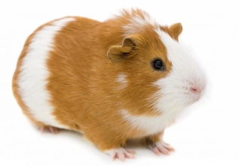
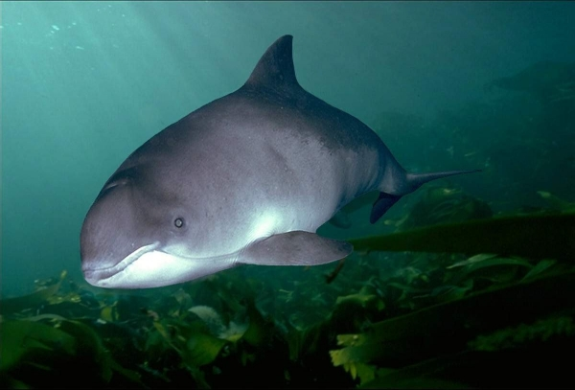
Морська свиня (азо́вка) - єдиний представник китоподібних в Азовському морі. Цього дельфіна часто називають "морською свинею" через товстий, до чотирьох сантиметрів, шар підшкірного жиру і галасливе дихання, подібне до «рохкання».
Занесений до Червоної книги України.

Цікавинки у фактах і цифрах…

- У світі існують свині-рибалки, які здатні ловити рибу на глибині до 15 метрів.
- Свиня здатна верещати на 3 децибели вище звуку надзвукового авіалайнера.
- Новонароджені поросята здатні за півроку набрати до 100 кг ваги.
- Свині, в середньому, живуть близько 15-20 років.
- За день свиня здатна випити 14 літрів води.
- Дорослі свині здатні пробігти за 5 хвилин 1 км
- Деякі дорослі свині можуть важити більше корови.
- У свиней добре розвинене почуття часу.
- Поросята хворіють тими ж хворобами, що і маленькі діти.
- Хвороби дорослих свиней схожі на хвороби людей і лікуються тими ж препаратами, практично в однакових дозах.
- На кінцівках свиней по 4 пальці, причому другий і четвертий з них лише злегка торкаються землі.
- Дослідження показали, що свині входять в десятку найрозумніших тварин на Землі. Зі свинями проводили різні тести, під час яких вони продемонстрували високий рівень інтелекту, навіть вищий, ніж у собак.
Склади слово
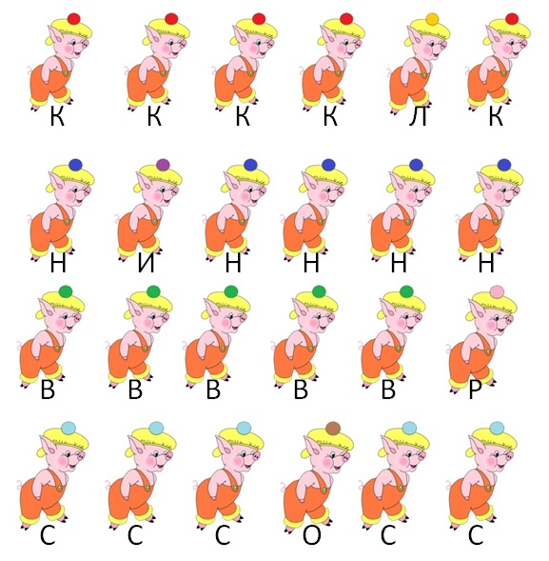
Розсипанка-загадка

У кожному рядку знайди зайвий малюнок. З букв, розташованих під кожним з них, склади слово і дізнайся, як називається видовжена вперед передня частина голови свині та деяких інших тварин.
( Рило)

Н х г в о п’с і а я т ч и т к а к ч с о к о м. м,
З букв однакового кольору склади слово. З утворених слів склади і прочитай загадку. Відгадай її.
Підказка: , .

